「ＢＵＹ浜田運動」グッズ申請手続きについて
「ＢＵＹ浜田運動」対象品取扱店配付チラシ
～ 「ＢＵＹ浜田運動」取扱店になりませんか ～

1 ｢ＢＵＹ浜田  運動」とは | 「ＢＵＹ浜田運動」とは、浜田市内で生産・加工・販売された商品の消費を増大することにより、地元中小企業に潤いを与え、地域内の経済循環を構築し、もって地域経済の発展を促すことで市民の暮らしを向上させる運動です。  当面は、地元の食料品（生鮮食品、加工食品）を中心に消費拡大に取り組み、「浜田のモノを買おう！浜田を応援しよう！」をスローガンとしています。
2 配付先 | 次のすべての要件に該当する事業者に対し、運動グッズを配付（提供又は貸与）します。  （1）市内に店舗または事務所があること。  （2）運動対象品（食料品）を取り扱っていること。
3 運動グッズ | 運動グッズ | 用途 |  |  | 区分
 | ①ポスター | 店内に掲示 |  |  | 提供
 | ②リーフレット | 店内配布用
 | ③幟旗（ポール付） | 店頭・店内に掲示 |  |  | 貸与
 | ④運動ポップ | 店内に掲示 |  |  | 提供
 | ⑤運動バッジ | 従業員等着用
 | ⑥運動シール  （1シート50枚） | 運動対象品や名刺等に貼付
シール、バッジ
幟旗
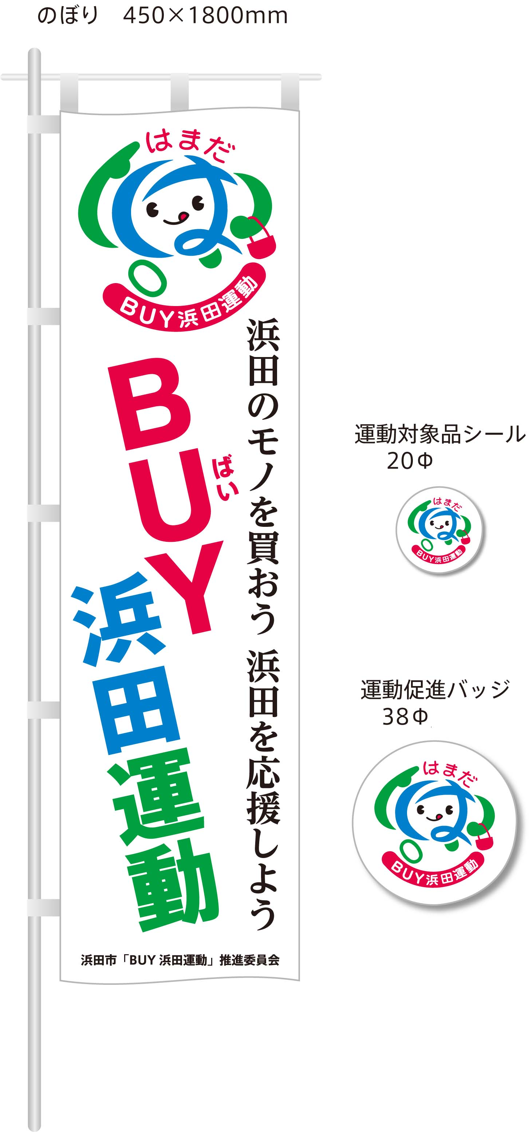

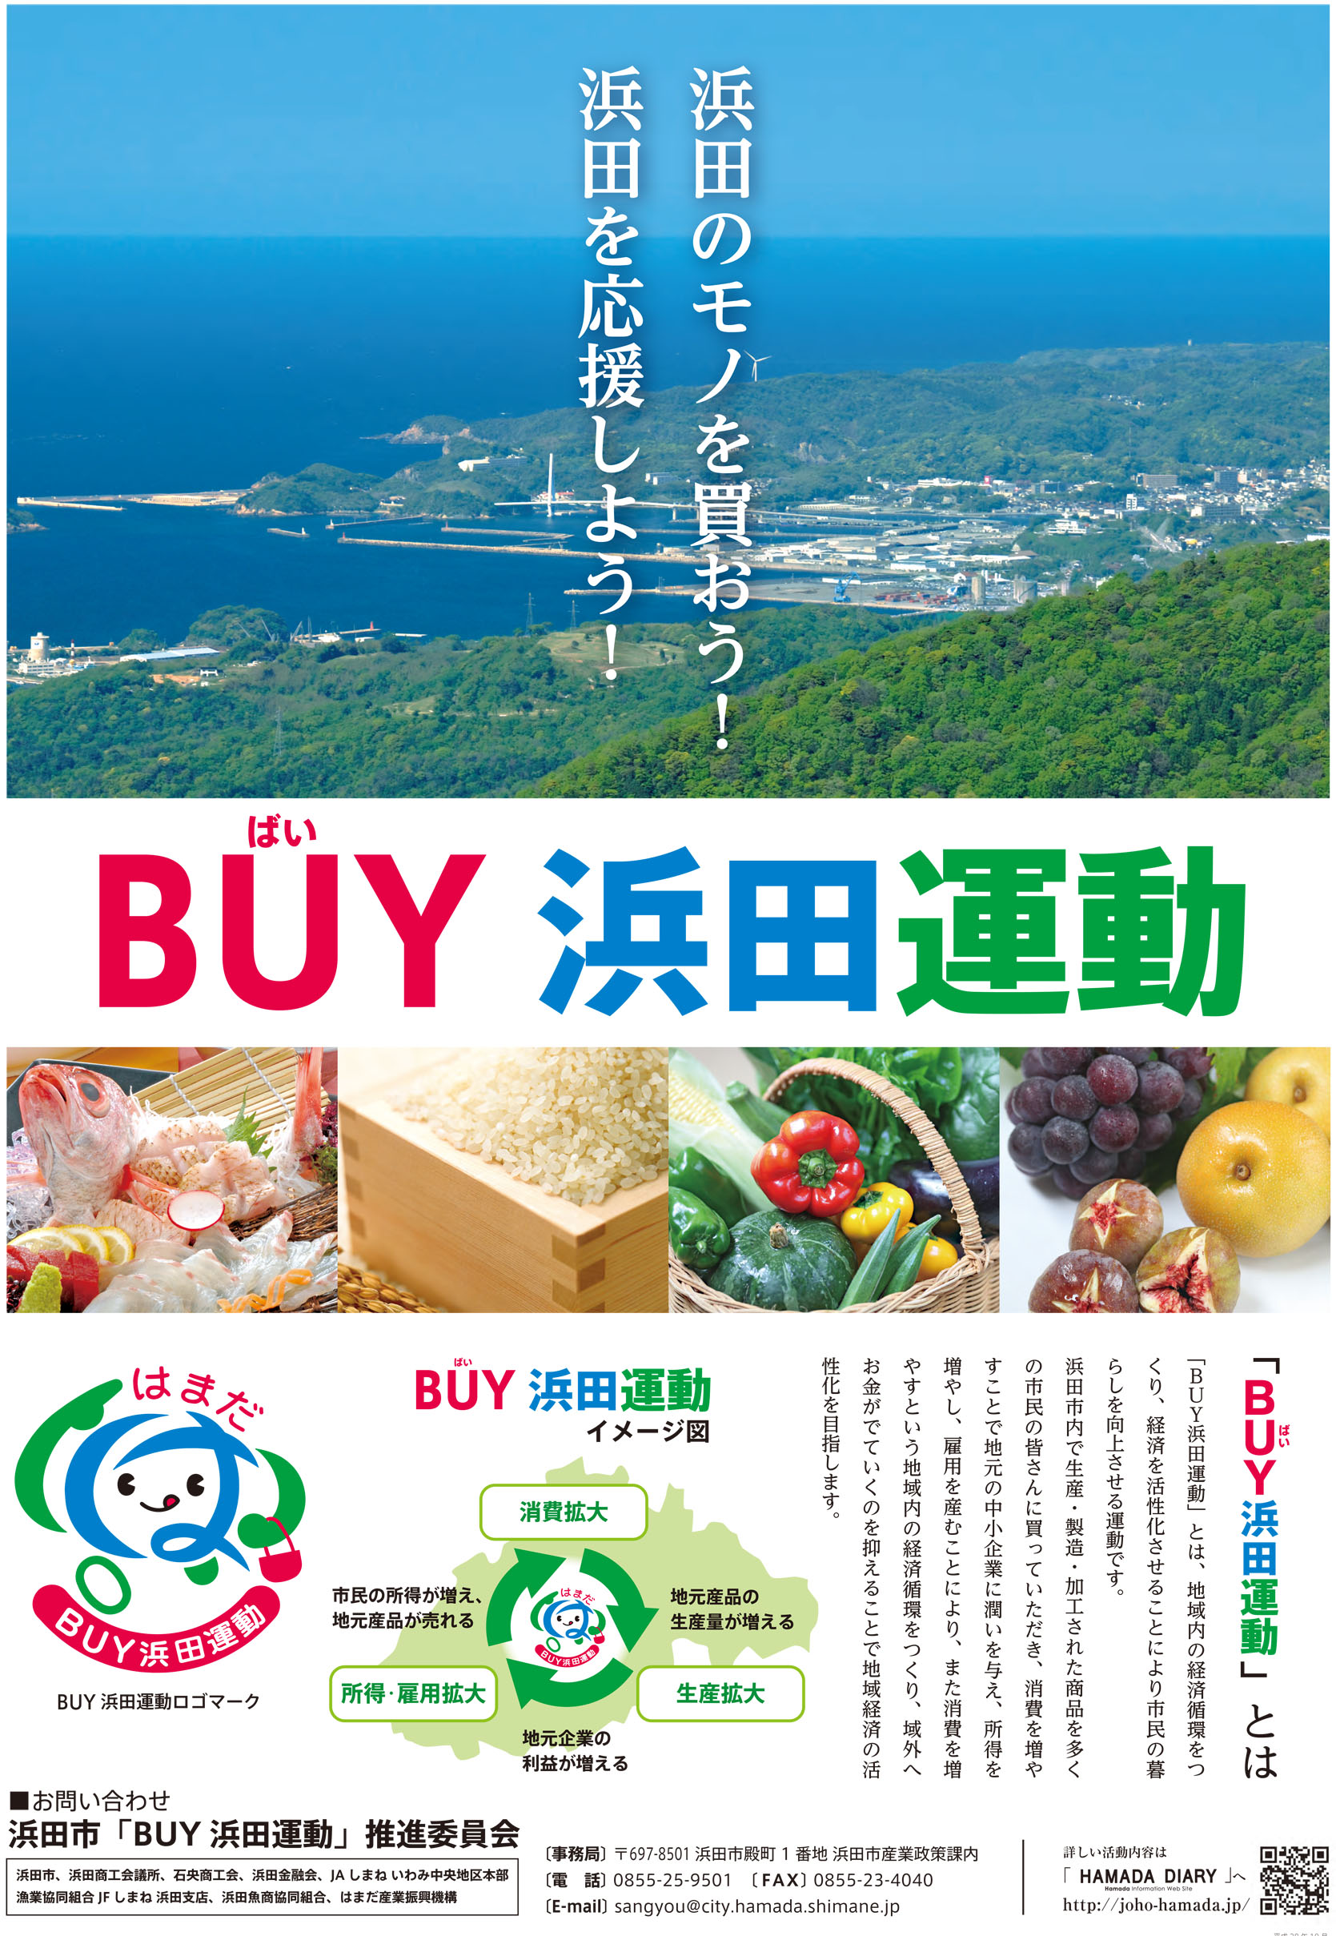

ポスター、リーフレット
運動ポップ

4 配付基準  （上限数） | 運動グッズ |  | 配付上限数
 |  |  | 小売店 | 飲食店
 | - ポスター |  | 2枚 | 1枚
 | ②リーフレット |  | 20部 | 20部
 | ③幟旗（ポール付） |  | 2本 | 1本
 | ④運動ポップ |  | 10枚 | 2枚
 | ⑤運動バッジ |  | 5個 | 5個
 | ⑥運動シール（1シート50枚） |  | 25シート  （1,250枚） | 1シート  （50枚）
 | ※運動シールは、配付上限数を超えて必要な場合は、指定の印刷業者でご購入いただけます。
5 申請手続き | （1）提出書類  「ＢＵＹ浜田運動」グッズ配付申請書（様式第1号）  （2）提出方法  郵送又は持参（ＦＡＸ不可）  （3）申請先  〇浜田市産業政策課（〒697-8501 浜田市殿町1番地）  TEL 0855-25-9501 FAX 0855-23-2040  〇浜田商工会議所（〒697-0027 浜田市殿町124-2）  TEL 0855-22-3025 FAX 0855-22-5400  〇石央商工会（〒697-0121 浜田市金城町下来原1409-2）  TEL 0855-42-0070 FAX 0855-42-1783
6 運動対象品 | （1）運動対象品（食料品） ※販売店は市内業者  運動対象品 市内生産 市内加工 対象可否  生鮮食品 (野菜、鮮魚等) ○ ― ○  × ― ×  運動対象品 市内原料 市内加工 対象可否  加工食品 (農水産物等) ○ ○ ○  ○ × ○  × ○ ○  × × ×  （2）注意事項  ①対象品は、上の基準により各事業者において判断してください。  ②産地偽装にならないようご注意ください。

